Рекомендации родителям по работе с ножницами
Технические приемы работы ножницами дети осваивают постепенно. Овладение тем или иным приемом вырезывания – процесс длительный, требующий неоднократных повторений, упражнений. Работа с ножницами отлично развивают мелкую моторику, которая крайне важна для развития ребёнка в целом. Оказывается, самые обычные ножницы, которые есть в каждом доме, могут оказать очень большую помощь в подготовке ребенка к школе.
Обучение работе с ножницами и приемам вырезывания будет проходить более легко и успешно, если родители помогут малышу научиться держать ножницы и правильно пользоваться ими. Для начала обсудите с ребенком правила использования ножниц.
Ножницы - это НЕ игрушка. Ножницы - это инструмент. Они острые и опасные. Если не правильно ими пользоваться, можно пораниться. 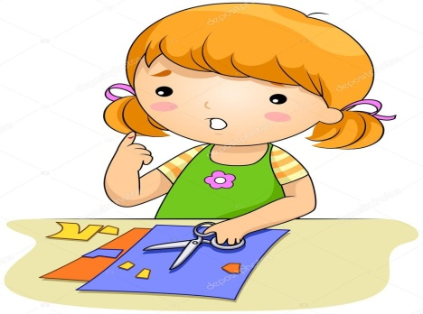

Правила работы с ножницами:
- Работайте хорошо отрегулированными и заточенными ножницами.
- Ножницы должны иметь тупые, скругленные концы.
- Ножницы кладите кольцами к себе.
- Следите за движением лезвий во время резания.
- Не оставляете ножницы раскрытыми.
- Передавайте ножницы кольцами вперед.
- Не машите ножницами, не подносите к лицу.
- Используйте ножницы по назначению.
- После окончания работы кладите ножницы в футляр.
- Храните ножницы всегда в определенном месте.

Принципы работы с ножницами:
Прежде всего, как и для любой работы, связанной с мелкой моторикой, ребенка нужно правильно усадить.
- Ребенок должен сидеть прямо, его ноги должны упираться в пол, а не висеть в воздухе.
- Локти ребенка должны лежать на столе, колени согнуты под прямым углом.
- Руки прижаты к телу, не плотно, но при этом они не должны находиться очень высоко "в воздухе". Проследите, чтобы ребенок не поднимал локоть при вырезании.
Далее покажите ребенку, как вы сами режете бумагу на полоски, вырезаете круги, треугольники, различные предметы по контуру. Будьте терпеливы, поддерживайте ребенка.
Упражнения, с помощью которых формируются навыки вырезания:
- Разрезание бумаги в виде полосок, шириной не более 2 см. (билеты, товарные чеки для игр в кино, магазин, автобус...), сгибание полосок пополам и разрезание их по линии сгиба на прямоугольники и квадраты.
- Разрезание прямоугольников и квадратов по диагонали (выкладывание узоров из получившихся фигурок).
- Вырезание: круга из квадрата, овала из прямоугольника при помощи срезания уголков, либо по заранее проведенной линии (выкладывание фигурок снеговика, птиц, животных...).
- Вырезание картинок из старых газет и журналов, по сюжетам близким к интересам каждого ребенка.
Детям очень нравится заниматься именно с родителями, выслушивать от них положительные комментарии. Помните, что малышам необходима постоянное внимание значимого взрослого, его похвала и одобрение. Ожидание такого внимания является одним из самых сильных психологических мотивов, побуждающих детей к деятельности и достижению результата. Поэтому хвалите своего ребенка и не бойтесь перехвалить!
Самое главное условие успешного овладения ножницами - это совместная деятельность между педагогом, родителями и ребенком! Мы предлагаем Вашему вниманию интересные картинки, которые вы сможете использовать дома с ребёнком, для работы с ножницами.

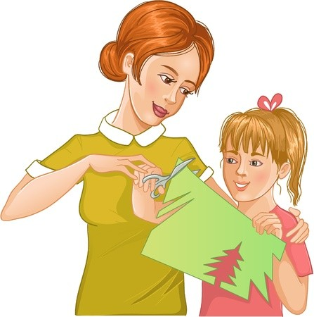

Творческих успехов вам и красивых работ!
